项目要求，header插入data前，并按照有效位置输出

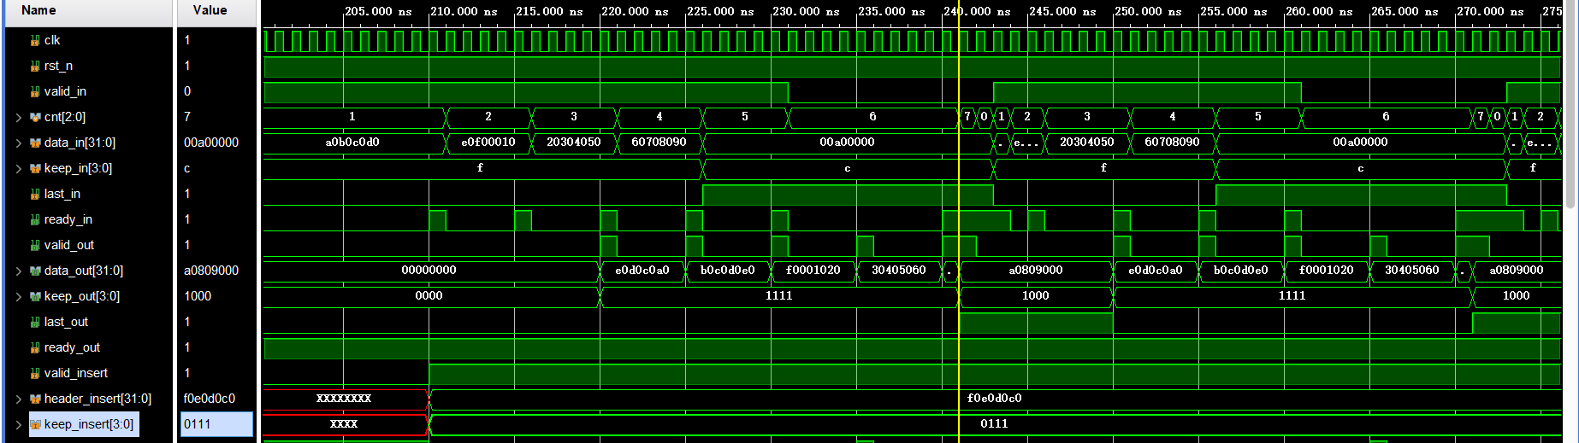

采用不带存储体的反压逻辑结构

将接收数据按照四级传输

第一级：确定接收header或者data

第二级：将接收数据并转串传输至下一级

第三级：按照keepin和lastin的数据接收输入进来的串流数据，并且进行串并转换

第四级：输出数据

验证逐级反压和无气泡

当ready_out置0，采用逐级反压，让前一级握手失败，等待接收端的ready

恢复ready_out后，恢复传输过程，且将上次传输过的数据传输回去，无气泡

